Pressmeddelande
Stockholm 2014-03-28

Ute är det nya inne – heminredningen flyttar ut
Våren är i antågande och det är dags att väcka våra uteplatser till liv. Alcro ser en tydlig trend i att det stora inredningsintresset flyttar ut. Nu inreder vi även våra trädgårdar och balkonger.
– Att äta frukost eller middag och umgås med vänner utomhus är en lyx som vi nordbor gärna vill unna oss under den korta säsongen. Det går att skapa härliga rum ute med små medel och vi bjuder gärna både på tips och inspiration, säger Karin Stålhammar på Alcro Färg.
I dag har Alcro lösningsmedelsfria produkter för nästan alla måleribehov även utomhus. Med Bestå Fönsterfärg kan möbler och andra trädetaljer få färg och personlighet medan Mekanlack Aqua kan göra en vattenkanna, hink eller en järngrind till ett blickfång. Båda är vattenburna, vilket är bättre både för den som målar och för miljön.
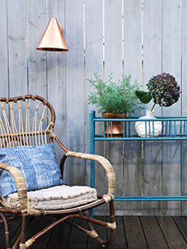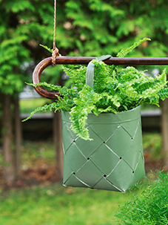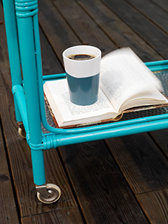
– Färgen skyddar och gör att sakerna håller sig fräscha och vackra längre – bara man inte fuskar med grundarbetet som är så enkelt, men ack så lätt att glömma. Det är A och O om man vill ha ett perfekt resultat, säger Karin Stålhammar.
När man ska måla ett föremål i metall är det viktigt att rengöra ytan och skrapa bort rost innan man grundmålning med Alcro Metallprimer. En bra pensel med syntetisk borst för övermålningen ger bäst resultat.
Innan man målar en trämöbel bör man se till att den är ren och torr. Bäst resultat får man om man grundoljar ytan med Bestå Impregneringsolja och sedan grund- och täckmålar med Bestå grundfärg och Bestå Fönsterfärg.
För mer information och färgkarta, kontakta: Karin Stålhammar, karin.stalhammar@alcro.se, 0703-40 08 57. Fler bilder finns att ladda ner på www.alcro.se. Se även bloggen http://trend.alcro.se och nyhetsbrevet Alcro Trendrapport.

